ΕΝΗΜΕΡΩΤΙΚΟ ΦΥΛΛΑΔΙ0
ΓΙΑ ΓΟΝΕΙΣ ΠΑΙΔΙΩΝ ΣΧΟΛΙΚΗΣ ΚΑΙ ΠΡΟΣΧΟΛΙΚΗΣ ΗΛΙΚΊΑΣ

,, ΚΑΤΑΓΜΑΤΑ ΤΟΥ ΑΝΑΠΤΥΣΣΟΜΕΝΟΥ ΣΚΕΛΕΤΟΥ ,,

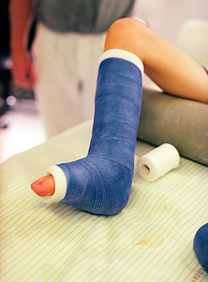

ΣΑΒΒΑΣ Ι. ΓΙΑΚΟΥΜΑΚΗΣ MD FFIMS
Ορθοπαιδικός Χειρουργός & Τραυματολόγος Παίδων, Ενηλίκων & Αθλητών

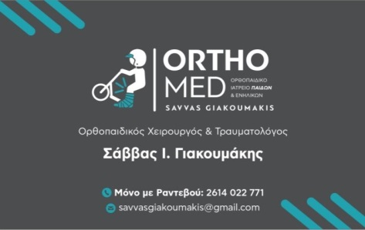
ΠΕΡΙΕΧΟΜΕΝΑ

- Τι χαρακτηρίζουμε ως ,, παιδικό ,, κάταγμα;

- Ποιά τα χαρακτηριστικά του αναπτυσσόμενου σκελετού ενός παιδιού ;

- Ποιά η κλινική εκδήλωση ή οι κλινικές ενδείξεις ενός ,,παιδικού ,, κατάγματος ;

- Πώς ταξινομούνται τα ,,παιδικά,, κατάγματα ;

- Πώς αντιμετωπίζονται τα ,,παιδικά ,, κατάγματα ;

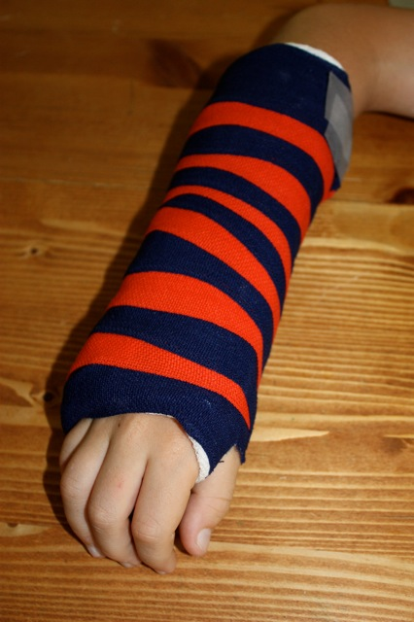

- Τι χαρακτηρίζουμε ως ,, παιδικό ,, κάταγμα ;
Παιδικό κάταγμα ονομάζουμε το κάταγμα του αναπτυσσόμενου παιδικού σκελετού, το κάταγμα δηλαδή πριν από την οστική ενηλικίωση ή σε ηλικία κάτω των 16 ετών.
Στην καθομιλουμένη κάταγμα είναι το ,,σπάσιμο,, το ,,ράγισμα,, η ,, ρωγμή,, .
Κάταγμα ονομάζουμε γενικά κάθε λύση της φυσιολογικής συνεχείας του οστού , που προκαλείται όταν το οστό δεχτεί την άσκηση εξωγενούς δύναμης ,όπως μετά από μία πτώση εξ ύψους ή κατά την διάρκεια ενός τροχαίου ατυχήματος π.χ. ως αναβάτης ποδηλάτου.
Πέραν των ,,τραυματικών,, καταγμάτων υπάρχουν και τα ,,αυτόματα ή παθολογικά,, κατάγματα τα οποία προκαλούνται συνεπεία μεταβολικών νοσημάτων των οστών , όπως η ατελής οστεογένεση και η οστεοπόρωση ιδιαίτερα στις μετεμμηνοπαυσιακές γυναίκες , αλλά και σπανιότερα λόγω χωροκατακτητικών εξεργασιών όπως καλοήθεις και κακοήθεις όγκοι των οστών.
Η ενέργεια που παράγεται από την ασκούμενη στο οστό εξωγενή δύναμη παραμορφώνει το οστό. Μπορεί έτσι να :
  - Λυγίσει δηλ. να το παραμορφώσει ελαστικά
  - Ραγεί εξ ου και ρωγμώδες κάταγμα
  - Συντριβεί εξ ου και συντριπτικό κάταγμα
  - Σπάσει μερικώς ( ατελώς ) ή πλήρως ( τελείως )
  - Αποσπαστεί εξ ου και αποσπαστικό κάταγμα
Συνηθέστερα μία απλή ακτινογραφία με σεβασμό στις αρχές της παιδικής ακτινοπροστασίας απεικονίζει την καταγματική σχισμή ή και παραμόρφωση συμβάλλοντας σημαντικά στην διάγνωση , στην επιλογή της σωστής αντιμετώπισης και στην πρόγνωση της φυσικής πορείας του κατάγματος δηλαδή στην πρόβλεψη της διαχρονικής εξέλιξής του

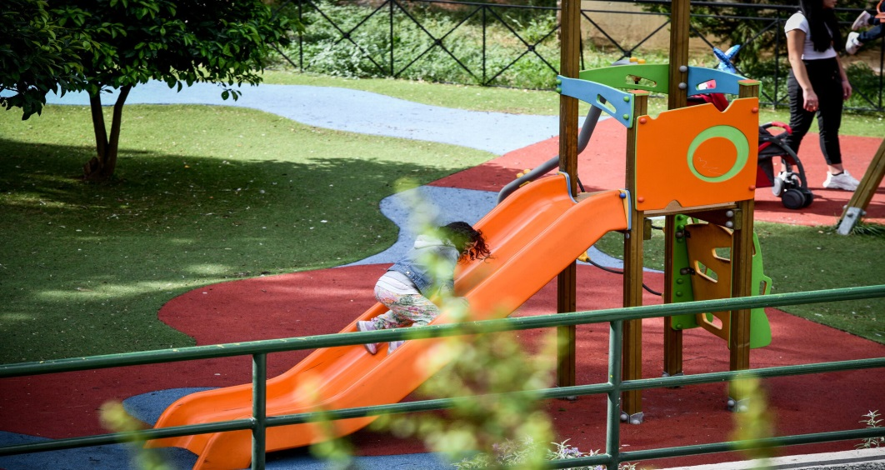
- Ποια τα χαρακτηριστικά του αναπτυσσόμενου σκελετού ενός παιδιού ;
Η δομική σύσταση ενός παιδικού οστού διαφέρει από εκείνη ενός ενήλικα. Γι΄αυτό και η αντιμετώπιση ενός παιδικού κατάγματος διαφέρει από αυτή ενός κατάγματος της ενήλικης ζωής. Τα κύρια χαρακτηριστικά του παιδικού σκελετού συνοψίζονται στα εξής κάτωθι:
  - Παρουσία συζευκτικού χόνδρου και ικανότητα οστικής ανασύνθεσης
Στα παιδιά το κύριο ανατομικό και συνάμα ακτινολογικό γνώρισμα του αναπτυσσόμενου σκελετού είναι η παρουσία της επιφυσιακής πλάκας , γνωστή και ως συζευκτικός χόνδρος , μίας ακτινοδιαυγούς περιοχής στις δύο άκρες ( επιφύσεις ) των μακρών οστών του εξαρτηματικού σκελετού ( άνω και κάτω άκρα ). Πρόκειται για μία περιοχή με έντονη βιολογική δραστηριότητα χάριν της οποίας κερδίζουν σε μήκος , δηλαδή επιμηκύνονται τα μακρά οστά μας.
Η έντονη αυτή βιολογική δυναμική στους συζευκτικούς χόνδρους επιτρέπει κατάγματα σε αυτές τις περιοχές να ανασυντίθενται ,διορθώνοντας με τον τρόπο αυτό τις περισσότερες κ πιο συχνές παραμορφώσεις που προκλήθηκαν τραυματικά . Η δυναμική αυτή παύει με την οστική ενηλικίωση. Το παραπάνω φαινόμενο ονομάζεται remodeling ή οστική ανασύνθεση και πάνω σε αυτό βασίζεται η συχνή συντηρητική αντιμετώπιση των καταγμάτων στην παιδική ηλικία με χρήση γυψονάρθηκα ή γυψεπιδέσμου. Η οστική ανασύνθεση χρήζει χρόνου και η επιτυχής έκβασή της εξαρτάται από την ηλικία του μικρού τραυματία ( όσο μικρότερη , τόσο πιθανότερη ) και από την εντόπιση του κατάγματος ( όσο πλησιέστερα στις επιφύσεις , τόσο πιθανότερη )
Οι ανατομικές περιοχές με την μικρότερη ικανότητα οστικής ανασύνθεσης είναι ο παιδικός αγκώνας και η παιδική ποδοκνημική άρθρωση.
  - Έντονη οστική πλαστικότητα ( ευκαμψία-ευλυγισία )
Ο αναπτυσσόμενος σκελετός ενός παιδιού είναι εύπλαστος ,ευλύγιστος, εύκαμπτος και μαλθακός με πλούσια σύσταση σε οργανικά στοιχεία όπως κολλαγόνο. Κάθε οστό περιβάλλεται από μία σκληρή ,ανθεκτική , πλούσια σε αιμάτωση ,ελαστική μεμβράνη , το περιόστεο, που προστατεύει τον σκελετό του παιδιού έναντι κάθε δύναμης που τείνει να παραμορφώσει το οστό. Εξ ου και κατάγματα όπως το κάταγμα πόρπης , σπείρας και χλωρού ξύλου και η πλαστική παραμόρφωση παρατηρούνται μόνο στην παιδική ηλικία.
  - Ταχεία πώρωση ( ,, επούλωση,, του κατάγματος )
Το κάταγμα του αναπτυσσόμενου σκελετού ,, κολλάει ,, ( πωρώνεται ) ταχύτατα συγκριτικά με εκείνο ενός ενήλικα λόγω της πλούσιας αιμάτωσης του περιοστέου.
Παράγοντες που επηρεάζουν τον χρόνο πώρωσης είναι η ηλικία του παιδιού ( όσο μικρότερο, τόσο ταχύτερα ) , το είδος και η εντόπιση του κατάγματος ( ταξινόμηση κατά Salter-Harris για κατάγματα πέριξ των επιφύσεων ) , η συνύπαρξη τραυματισμού των μαλακών μορίων , την συνύπαρξη συννοσηρότητας και πιθανή λήψη φαρμάκων που επηρεάζουν την οστική βιολογία όπως η μακροχρόνια λήψη κορτικοστεροειδών λόγω αναπνευστικής ή ρευματολογικής παθολογίας στο ατομικό ιστορικό του παιδιού.

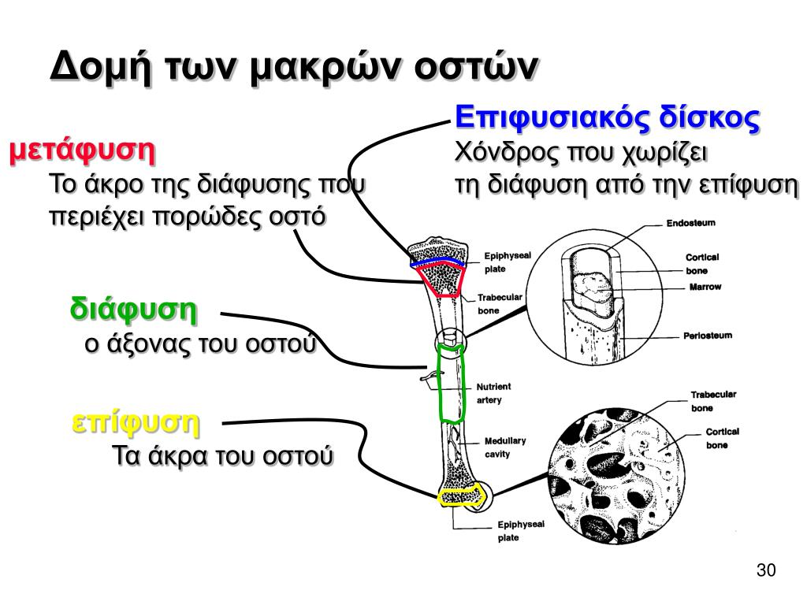

- Ποιά η κλινική εκδήλωση ή οι κλινικές ενδείξεις ενός ,,παιδικού ,, κατάγματος;
Τα σημεία που θα αναγνωρίσει ο γονέας-κηδεμόνας και θα υποψιαστεί έναν τραυματισμό που χρήζει περαιτέρω διερεύνηση και τα συμπτώματα που θα αναφέρει ο τραυματίας συνηθέστερα είναι τα εξής:
  - Ισχυρός πόνος που αλλοιώνει την συνηθισμένη συμπεριφορά του παιδιού
  - Οίδημα ( διόγκωση, ,, πρήξιμο,, ) παρατηρείται εντοπισμένα στην περιοχή του τραύματος
  - Αιμάτωμα παρατηρείται επίσης ουκ ολίγοις στην περιοχή του τραύματος.
  - Παραμόρφωση π.χ, δίκην ανεστραμμένου πιρουνιού στο αντιβράχιο.
  - Ανταλγική στάση προκειμένου να μειωθεί η ένταση του πόνου
  - Παρά φύσιν κίνηση δηλ. μη γνώριμη κίνηση σ΄ ένα τμήμα του σκελετού
  - Κριγμός ( τρίζων ήχος λόγω της κινούμενης επαλληλίας των κατεαγότων οστών )
  - Αδυναμία φόρτισης σε περίπτωση κατάγματος ενός κάτω άκρου
  - Αδυναμία χρήσης σε περίπτωση κατάγματος ενός άνω άκρου
  - Στικτή αιμορραγία σπανιότερα και συχνότερα σε ανοικτά κατάγματα
Άλλοτε άλλοι συνδυασμοί των παραπάνω σημείων και συμπτωμάτων αποτελούν ισχυρές ενδείξεις ,,παιδικού κατάγματος,, , ιδιαίτερα όταν έχει προηγηθεί γνωστός πρόσφατος τραυματισμός . Οι συχνότερες δραστηριότητες που αυξάνουν την πιθανότητα βίωσης ενός ,, παιδικού,, κατάγματος είναι:
  - Η χρήση τραμπολίνου στους παιδότοπους
  - Η χρήση του μονόζυγου στις παιδικές χαρές
  - Η δραστηριότητα με πατίνι , ποδήλατο και skateboard
  - H αθλητική δραστηριότητα σε ομαδικά και ατομικά αθλήματα
Σημαντικό είναι θα θυμάται ο γονέας πως για το τραύμα σε παιδιά κάτω των 16 ετών υπεύθυνο νοσοκομείο –κέντρο υγείας- πολυϊατρείο είναι η πλησιέστερη και καταλληλότερη υγειονομική μονάδα , που διαθέτει παιδο-τραυματολογικό τμήμα.
Η απλή ακτινογραφία σε 2 επίπεδα συνηθέστερα απεικονίζει το είδος και την εντόπιση του κατάγματος και καθορίζει την οριστική αντιμετώπιση της πρώτης επιλογής.

- Πώς ταξινομούνται τα ,,παιδικά,, κατάγματα;
Τα κατάγματα του αναπτυσσόμενου σκελετού διακρίνονται αδρά βάσει των παρακάτω κριτηρίων:
- Την μορφολογία τους
- Την κατάσταση των περιβαλλόντων μαλακών μορίων
- Την εντόπισή τους
Βάσει της μορφολογίας τους διακρίνονται σε:
Τέλεια κατάγματα , όταν η καταγματική σχισμή έχει διαπεράσει όλο το πάχος του οστικού φλοιού
Ατελή κατάγματα , όταν η καταγματική σχισμή δεν έχει διαπεράσει όλο το πάχος του οστικού φλοιού
Παρεκτοπισμένα κατάγματα , όταν τα κατεαγότα τμήματα του οστού ( συνηθέστερα 2 ) έχασαν την μεταξύ τους επαλληλία και χρήζουν ανάταξης , δηλ. επανατοποθέτηση και αποκατάσταση της συνεχείας ενός μακρού οστού. Η ανάταξη μπορεί να είναι κλειστή (μη χειρουργικά ) και ανοικτή ( χειρουργικά ). Οι ανοικτές ανατάξεις γίνονται υπό γενική αναισθησία, ενώ οι κλειστές μπορεί να γινούν υπο ισχυρή αναλγησία και στο Τμήμα Επειγόντων Περιστατικών.
Απαρεκτόπιστα κατάγματα , όταν τα κατεαγότα τμήματα του οστού δεν χάνουν την μεταξύ τους επαλληλία διατηρώντας ικανοποιητικά τον επιμήκη άξονα του κατεαγότος μακρού οστού.
Βάσει της κατάστασης των περιβαλλόντων μαλακών μορίων διακρίνονται σε:
Κλειστά κατάγματα, όταν δεν υπάρχει λύση του υπερκείμενου δέρματος
Ανοικτά κατάγματα, όταν παρατηρείται λύση του υπερκείμενου δέρματος έως και οπτική επαφή με το αναδυόμενο οστό. Τα ανοικτά κατάγματα επιμολύνονται συχνά , θεωρείται εξαιρετικά έκτακτη κατάσταση , χρήζουν αντιβιοτικής αγωγής , αντιτετανικής προστασίας και χειρουργικής αντιμετώπισης το συντομότερο δυνατόν.
Βάσει της εντόπισης αποτελούν ιδιαίτερη κατηγορία τα λεγόμενα:
Επιφυσιακά κατάγματα , δηλαδή κατάγματα πέριξ της ανοικτής επιφυσιακής πλάκας ( συζευκτικού χόνδρου ). Τα κατάγματα αυτά χρήζουν ιδιαίτερης μνείας και προσοχής από όλους του συμμετέχοντες στην αντιμετώπισή τους. Ατελής διαχείριση αυτού του κατάγματος μπορεί να οδηγήσει σε διαταραχή έως και σε αναστολή της επιμήκους ανάπτυξης ενός μακρού οστού και κατά συνέπεια σε παραμόρφωση και ανισοσκελία.

- Πώς αντιμετωπίζονται τα ,,παιδικά ,, κατάγματα;
Οι τρόποι αντιμετώπισης των ,,παιδικών ,, καταγμάτων διακρίνονται σε :
Α) Συντηρητική αντιμετώπιση ( μη χειρουργικά )
- Ακινητοποίηση με γυψονάρθηκα
Σε ατελή ή μη παρεκτοπισμένα κατάγματα η ακινητοποίηση με γυψονάρθηκα αποτελεί την μέθοδο πρώτης επιλογής. Το οστό ακινητοποιείται , η οστική ανασύνθεση επιδιορθώσει το τραύμα, ο μικρός τραυματίας δεν πονάει , συνηθέστερα δεν χρειάζεται ακτινολογικός επανέλεγχος , ο γυψεπίδεσμος αφαιρείται κατά προσέγγιση 4 εβδομάδες μετατραυματικά κ επανέρχεται στην αθλητική δραστηριότητα 2 εβδομάδες μετά την γυψαφαίρεση.
- Κλειστή ανάταξη
Σε παρεκτοπισμένα κατάγματα π.χ. του αντιβραχίου και στα οποία η οστική ανασύνθεση αδυναμεί να επιδιορθώσει επαρκώς την τραυματική παραμόρφωση του οστού η μέθοδος πρώτης επιλογής είναι η κλειστή ανάταξη,
Πρόκειται για έναν ιατρικό χειρισμό μέσω του οποίου εφαρμόζοντας αξονική έλξη και πίεση στο οστό επιδιορθώνεις υπό ακτινολογικό έλεγχο τον άξονα του μακρού οστού και ακολούθως το σταθεροποιείς, ακινητοποιώντας τις δύο παρακείμενες αρθρώσεις του με την εφαρμογή γύψινου κυλινδρικού επιδέσμου. Ο χειρισμός είναι επώδυνος και θα έπρεπε να γίνεται υπό γενική αναισθησία ή τουλάχιστον υπό ισχυρή αναλγητική ενδοφλέβια αγωγή.
Η ακτινολογική παρακολούθηση του μικρού τραυματία γίνεται 7-10 ημέρες μετατραυματικά προκειμένου εγκαίρως να διαπιστωθεί πιθανή απώλεια της ανάταξης.
Η αφαίρεση του γύψινου επιδέσμου με χρήση γυψοτόμου πράττεται περίπου 4-6 εβδομάδες μετατραυματικά ενώ η επάνοδό του στις αθλητικές δραστηριότητες περίπου 2 εβδομάδες μετά την γυψαφαίρεση.
Β ) Χειρουργική αντιμετώπιση
- Κλειστή ή ανοικτή ανάταξη με τοποθέτηση μεταλλικών εμφυτευμάτων
Στις περιπτώσεις που η κλειστή ανάταξη είναι ανεπιτυχής ή στον ακτινολογικό επανέλεγχο παρατηρηθεί απώλεια της ανάταξης καθώς και σε ασταθή ή ενδαρθρικά κατάγματα που δεν μπορούν να αναταχθούν λόγω της ιδιαίτερης φύσης τους ,τότε θα πρέπει χειρουργικά να προσπελαθεί το κάταγμα και να αναταχθεί ανοικτά δια άμεσης οπτικής επαφής.
Η σταθεροποίηση του ασταθούς κατάγματος (κλειστά ή ανοικτά ) γίνεται με την χρήση μεταλλο-εμφυτευμάτων υπό ακτινοσκοπικό έλεγχο και γενική αναισθησία. Τα πιο συνηθισμένα που χρησιμοποιούνται είναι
  - Βελόνες Kirschner ( διαδερμική οστεοσύνθεση )
  - Ενδομυελικοί ήλοι από τιτάνιο (ενδομυελική ήλωση )
  - Βίδες από τιτάνιο ( κοχλίωση )
Αφού ολοκληρωθεί η σταθεροποίηση και πώρωση του κατάγματος , αφαιρείται ο γυψεπίδεσμος που τοποθετήθηκε μετεγχειρητικά για περαιτέρω ακινητοποίηση και προστασία του χειρουργημένου άκρου ( περίπου 4-6 εβδομάδες μετεγχειρητικά) και προγραμματίζεται συνηθέστερα η αφαίρεση των υλικών οστεοσύνθεσης ( βελόνες Kirschner )
Η επάνοδος στην αθλητική δραστηριότητα συνιστάται περίπου στις 2-4 εβδομάδες μετά την αφαίρεση των υλικών οστεοσύνθεσης λαμβάνοντας υπόψιν εξατομικευμένους παράγοντες.

